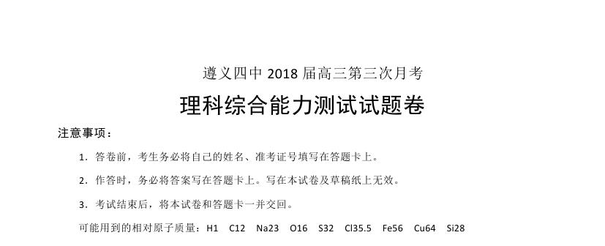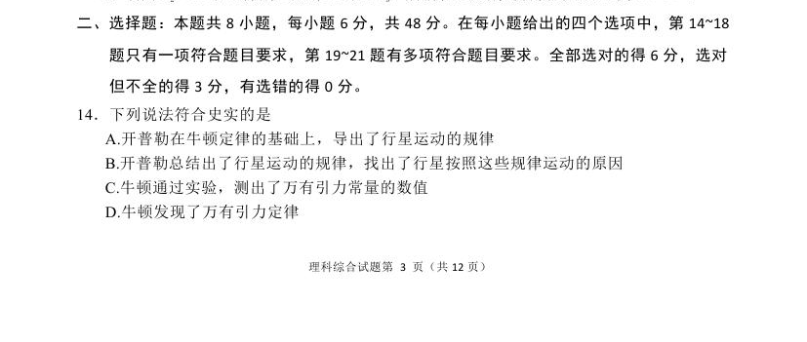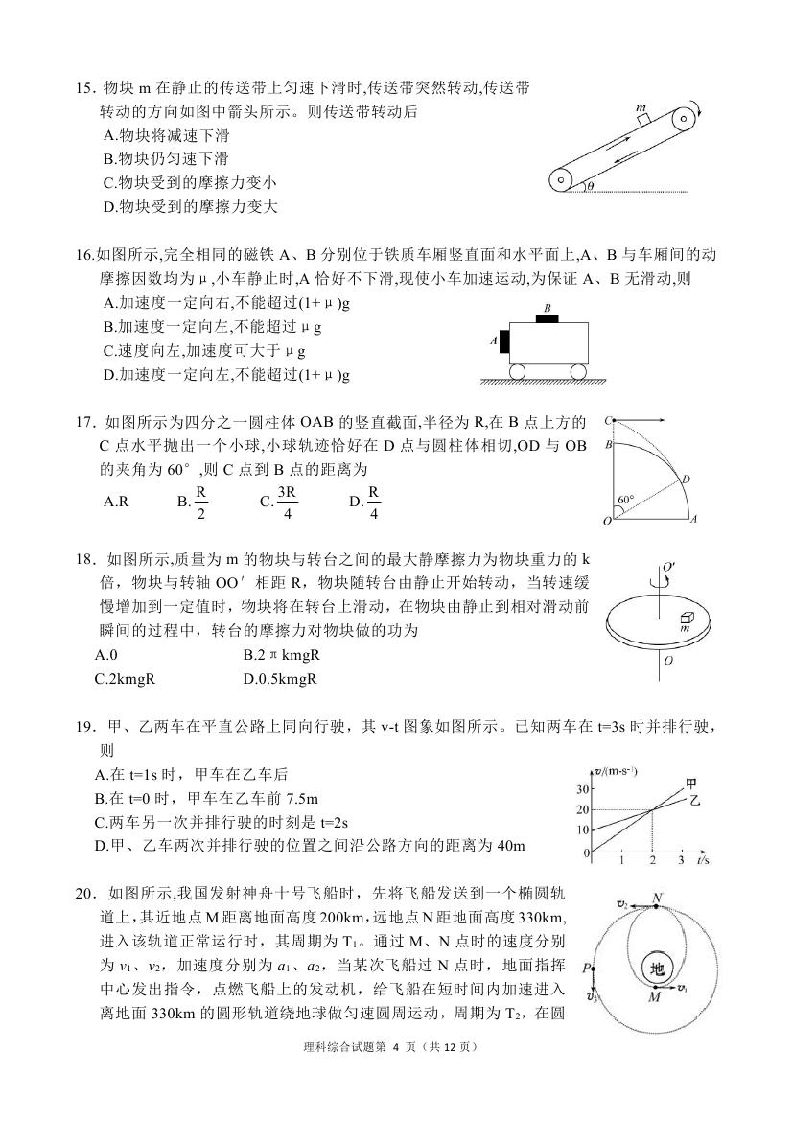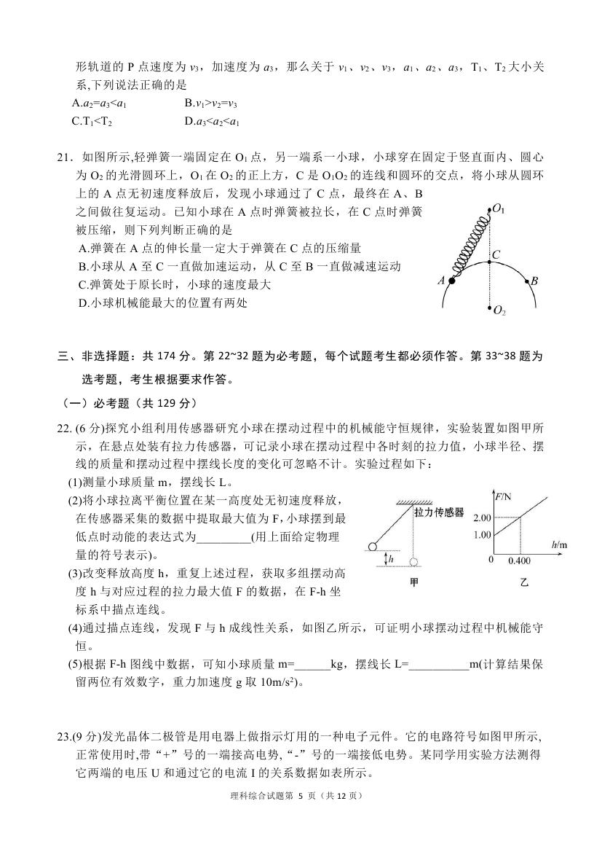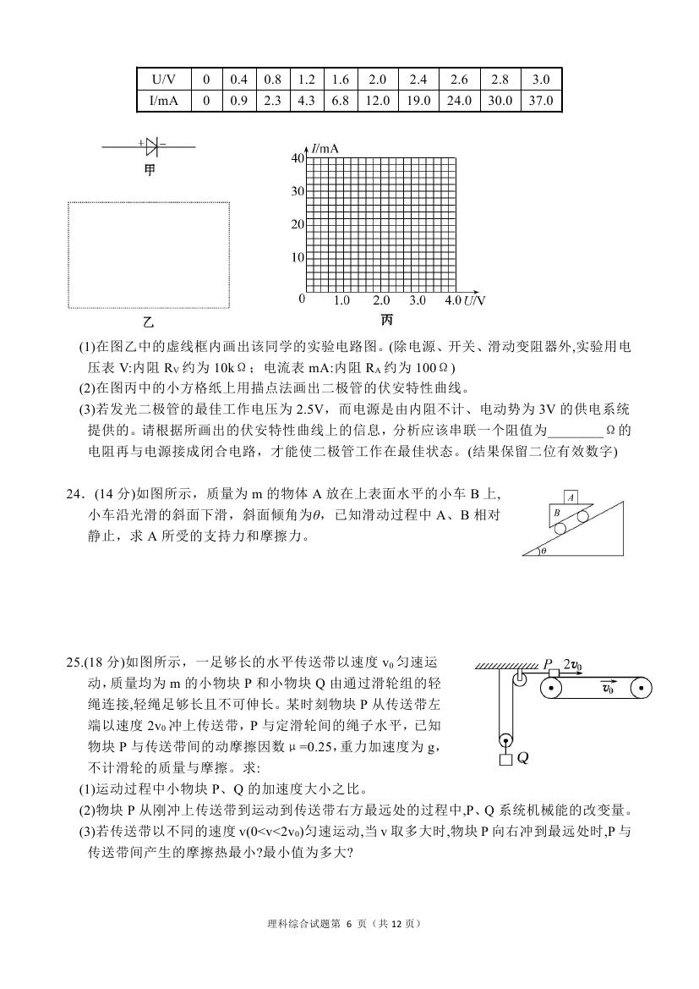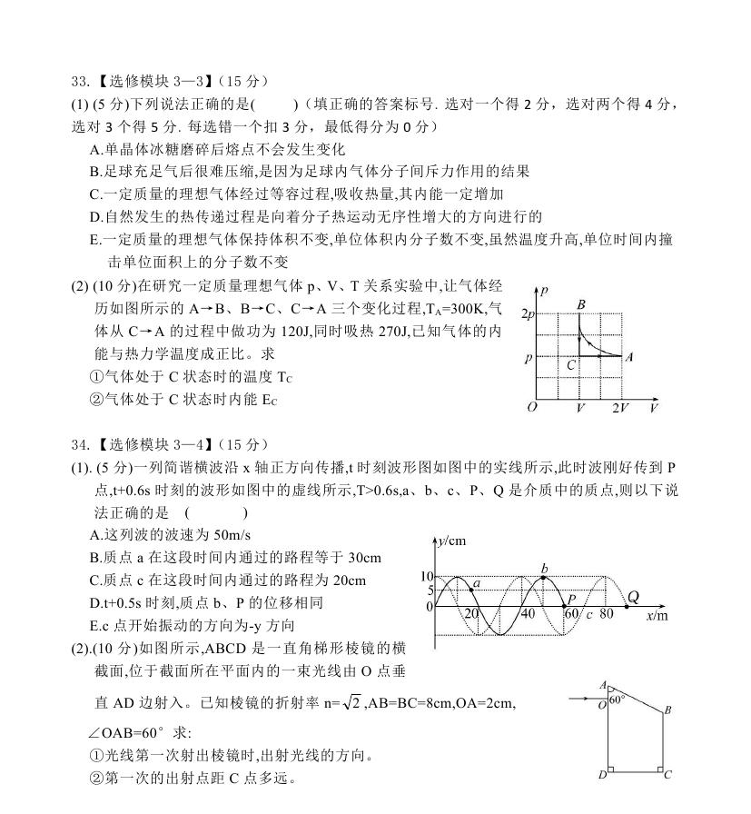
遵义四中2018届高三第3次月考理科综合
物 理 参考答案 2017/11/22
（答题限时60分钟，卷面分值110分）
二、选择题：本题共8小题，每小题6分，共48分.在每小题给出的四个选项中，第14-18题只有一项符合题目要求，第19-21题有多项符合题目要求.全部选对的得6分，选对但不全的得3分，有选错的得0分.
14. D 15．B 16.D 17. D 18. D
19. BD 20.AC 21.AD

三、非选择题：共62分.第22-25题为必考题，每个试题考生都必须作答.第33-34题为选考题，考生根据要求作答.
（一）必考题：共47分.
22. （6分）每空2分____(F-mg)L __； __0.10____；___0.80___；
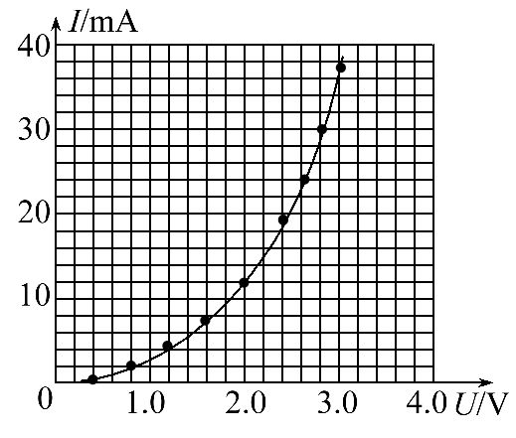
23. （9分）前3空每空2分，最后一空3分
（1）如图（3分）
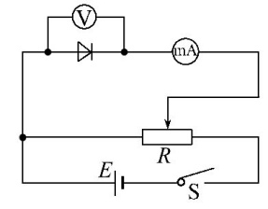
（2）如图（3分）

（3）____25(22～28)____ （3分）

24. （14分）待确定
解：对AB系统： （3分）
（3分）
对A： （4分）
（4分）

25. （20分）
解：(1)设P的位移、加速度大小分别为x₁、a₁，Q的位移、加速度大小分别为x₂、a₂,则:
x₁=a₁t² (1分)
x₂=a₂t² (1分)
又有:x₁=2x₂ (1分)
得:a₁∶a₂=2∶1 (1分)
(2)由牛顿第二定律得:
对P:μmg+F_{T}=ma₁ (1分)
对Q:mg-2F_{T}=ma₂ (1分)
a₁=0.6g (1分)
P先减速到与传送带速度相同,设位移为x₁,则:
x₁=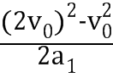=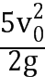 (1分)
共速后,由于F_{f}=μmg<mg,P不可能随传送带一起匀速运动,继续向右减速,设此时P加速度为a₁′,Q的加速度为:a′₂=a′₁
由牛顿第二定律得:
对P:F_{T}-μmg=ma₁′ (1分)
对Q:mg-2F_{T}=ma₂′ (1分)
解得:a₁′=0.2g
设减速到0位移为x₂,则:
x₂=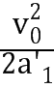= (1分)
PQ系统机械能的改变量等于摩擦力对P做的功,则:
ΔE=-μmgx₁+μmgx₂=0 (1分)
(3)第一阶段P相对皮带向右运动,相对位移:
x′₁=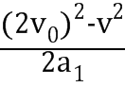-v·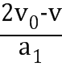 (1分)
第二阶段相对皮带向左运动,相对位移:
x′₂=v·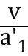-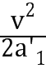 (1分)
由功能关系得摩擦产生的热量:
Q=μmg(x₁′+ x₂′) (1分)
解得:Q=m(v²-vv₀+) (1分)
当v=v₀时摩擦热最小 (1分)
Q_{min}=m (1分)
（二）选考题：共15分.请考生从2道物理题中任选一题作答.如果多做，则按所做的第一题计分.
33．［物理——选修3–3］（15分）
（1）（5分）【答案】ACD

（2）【解析】
①气体从状态C到A发生等压变化,
根据盖-吕萨克定律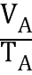=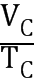,T_{C}=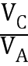T_{A}=150K
②根据热力学第一定律E_{A}-E_{C}=Q-W=150J,由题意知内能与热力学温度成正比: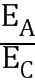=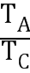=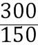
得:E_{C}=150J

34．［物理——选修3–4］（15分）
（1） （5分）【答案】ACD
（2）（10分
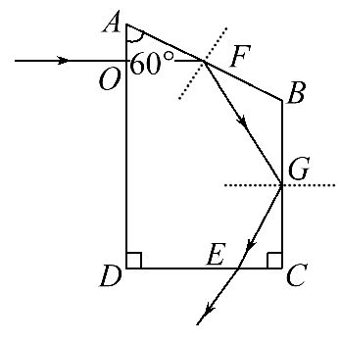
【解析】
(1)因为sinC=,临界角C=45°
第一次射到AB面上的入射角为60°,大于临界角,所以发生全发射,反射到BC面上,入射角为60°,又发生全反射,射到CD面上的入射角为30°,
根据折射定律得,n=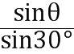,解得θ=45°。
即光从CD边射出,与CD边成45°斜向左下方。
(2)根据几何关系得,AF=4cm,则BF=4cm。
∠BFG=∠BGF,则BG=4cm,所以GC=4cm。
所以CE=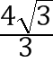cm。

